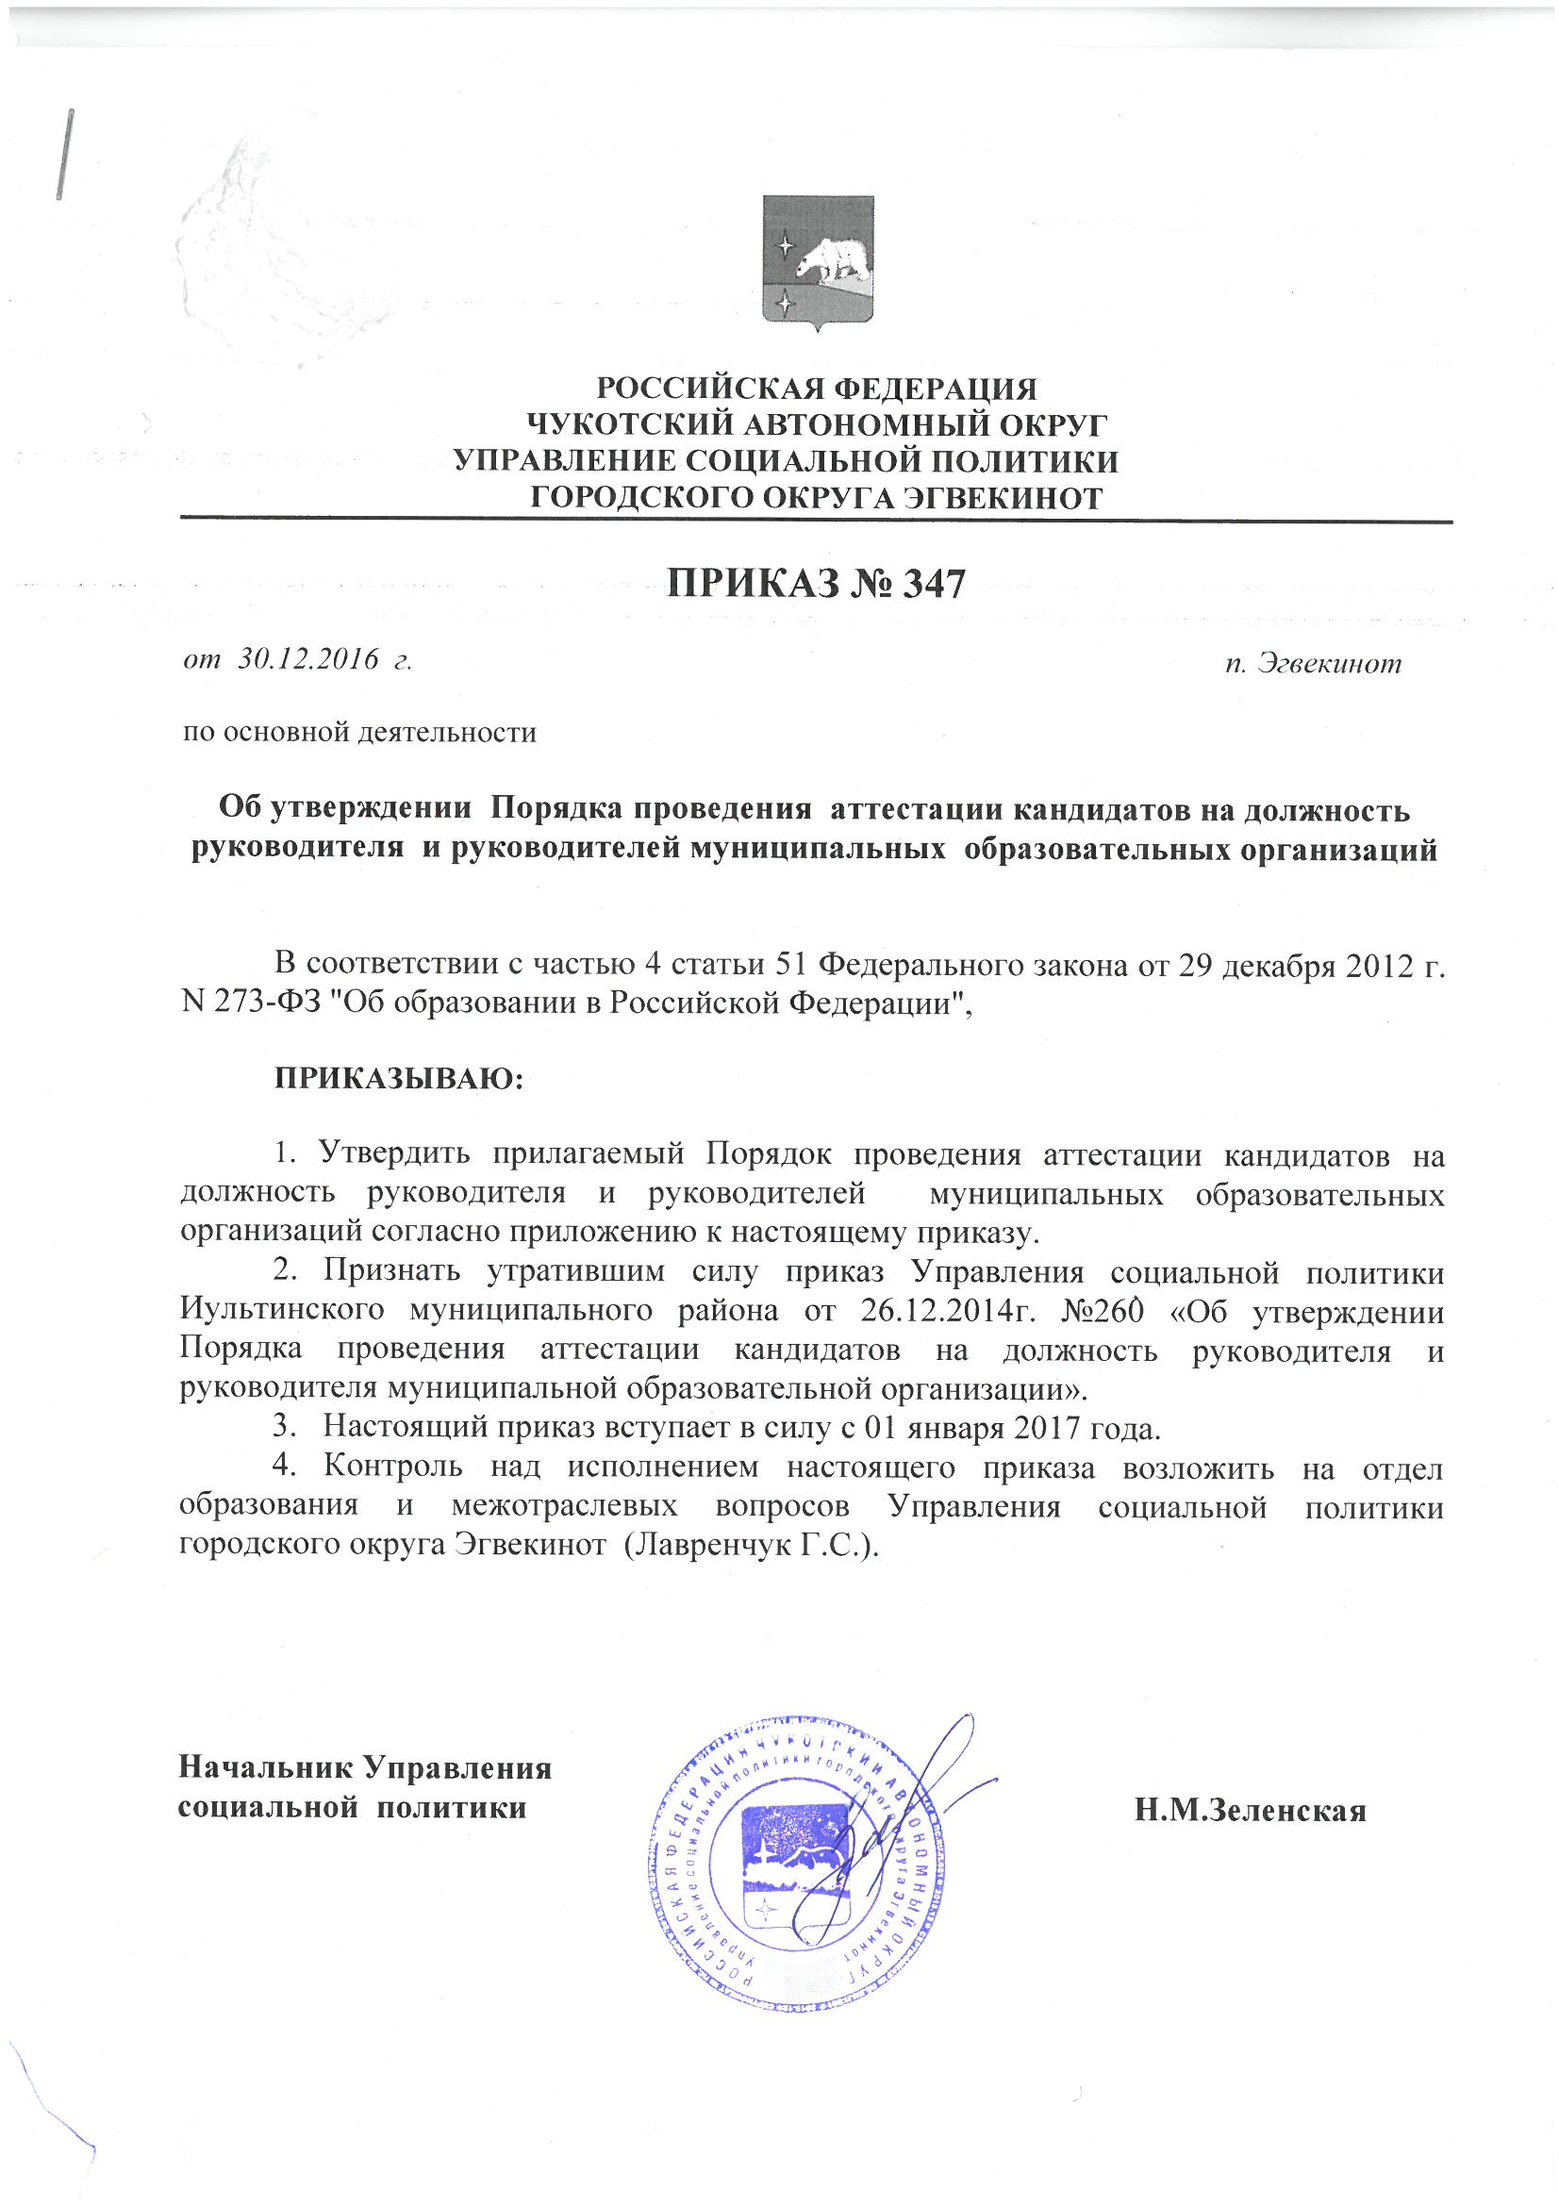

Приложение
к приказу Управления социальной политики
городского округа Эгвекинот №347 от 30.12.2016г.

ПОРЯДОК
проведения аттестации кандидатов на должность руководителя и руководителей муниципальных образовательных организаций
городского округа Эгвекинот

1.Общие положения

  - Порядок проведения аттестации кандидатов на должность руководителя и руководителей муниципальных образовательных организаций (далее - Порядок), определяет цели, порядок и сроки проведения аттестации кандидатов на должность руководителя, руководителей муниципальных образовательных организаций, находящейся в ведении Управления социальной политики городского округа Эгвекинот (далее - Управление социальной политики, образовательная организация).
  - Настоящий Порядок применяется к кандидатам на должность руководителей образовательных организаций, руководителям образовательных организаций, осуществляющих образовательную деятельность по основным и дополнительным общеобразовательным программам (далее соответственно - аттестация, кандидаты на должность руководителя образовательной организации, руководитель образовательной организации).
1.3.Аттестация кандидатов на должность руководителя и руководителей образовательных организаций является обязательной и проводится в целях установления соответствия квалификационным требованиям к должности, в соответствии с квалификационными характеристиками, утвержденными приказом Министерства здравоохранения и социального развития Российской Федерации от 26.08.2010 № 761н «Об утверждении Единого квалификационного справочника должностей руководителей, специалистов и служащих, раздел «Квалификационные характеристики должностей работников образования», на основе оценки их профессиональной деятельности.
1.4. Аттестации подлежат:
1) кандидаты на должность руководителя образовательной организации городского округа Эгвекинот;
2) руководители муниципальных образовательных организаций городского округа Эгвекинот;
  - Аттестация лица, назначенного временно исполняющим обязанности руководителя, не проводится.
1.6. Аттестация руководителя, кандидата на должность руководителей образовательных организаций проводится в целях подтверждения их соответствия занимаемым должностям, на основе оценки их профессиональной и управленческой деятельности.

2. Аттестационная комиссия, ее состав и порядок работы

2.1. Аттестация кандидатов на должность руководителя и руководителей образовательных организаций, проводится аттестационной комиссией, формируемой Управлением социальной политики городского округа Эгвекинот (далее – Аттестационная комиссия).
2.2. Аттестационная комиссия в составе председателя комиссии, заместителя председателя, секретаря и членов комиссии формируется из числа представителей Управления, органов местного самоуправления, общественных организаций.
2.3. Состав Аттестационной комиссии формируется таким образом, чтобы была исключена возможность конфликта интересов, который мог бы повлиять на принимаемые Аттестационной комиссией решения.
2.4. Заседание Аттестационной комиссии считается правомочным, если на нем присутствуют не менее двух третей ее членов.
Кандидат на должность руководителя или руководитель образовательной организации (далее - аттестуемый) имеет право лично присутствовать при его аттестации на заседании Аттестационной комиссии. При неявке аттестуемого на заседание, аттестация проводится в его отсутствие.
2.5. Решение Аттестационной комиссией принимается открытым голосованием большинством голосов присутствующих на заседании членов Аттестационной комиссии.
При равном количестве голосов членов Аттестационной комиссии решение принимается в пользу аттестуемого.
Аттестуемый, являющийся членом Аттестационной комиссии в голосовании по своей кандидатуре не участвует.
2.6. Аттестационная комиссия в соответствии с требованиями, установленными приказом Министерства здравоохранения и социального развития Российской Федерации от 26.08.2010 № 761н «Об утверждении Единого квалификационного справочника должностей руководителей, специалистов и служащих, раздел «Квалификационные характеристики должностей работников образования», может аттестовать лицо, не имеющее специальной подготовки или стажа работы, установленных в разделе «Требования к квалификации», но обладающее достаточным практическим опытом и компетентностью, выполняющее качественно и в полном объеме возложенные на него должностные обязанности, и занести в протокол рекомендации о необходимости повышения квалификации в области государственного и муниципального управления или менеджмента и экономики.
2.7. Решение Аттестационной комиссии оформляется протоколом, который вступает в силу со дня подписания председателем, заместителем председателя, секретарем и членами Аттестационной комиссии, принимавшими участие в голосовании.
2.8. Решение Аттестационной комиссии о результатах аттестации кандидатов на должность руководителя и руководителей образовательных организаций утверждается приказом Управления.
2.9. Кандидатам на должность руководителя и руководителям образовательных организаций, уровень квалификации которых соответствует требованиям, предъявляемым к должности, устанавливается региональная отраслевая система оплаты труда, включающая повышающий коэффициент за квалификационную категорию.
2.10. Результаты аттестации кандидаты на должность руководителя и руководители образовательных организаций вправе обжаловать в соответствии с законодательством Российской Федерации.

3. Аттестация кандидатов на должность руководителя образовательной организации в целях установления соответствия уровня квалификации квалификационной характеристике по должности

3.1. Кандидаты на должность руководителя проходят обязательную аттестацию, которая предшествует заключению трудового договора. Срок действия аттестации при вступлении в должность составляет три года.
3.2. Основанием для проведения аттестации кандидата на должность руководителя образовательной организации является представление работодателя (учредителя) в соответствии с приложением 1 к настоящему Положению (далее - Представление).
Представление должно содержать объективный анализ уровня профессиональной компетентности работника квалификационным требованиям по должности.

Представление на аттестуемого подается непосредственно в Аттестационную комиссию, либо направляется в адрес Аттестационной комиссии в форме электронного документа с использованием информационно-телекоммуникационных сетей общего пользования, в том числе сети «Интернет».
3.3. С Представлением аттестуемый должен быть ознакомлен работодателем (учредителем) под роспись не позднее, чем за месяц до даты проведения аттестации.

Отказ аттестуемого ознакомиться с Представлением не является препятствием для проведения его аттестации и оформляется соответствующим актом.
3.4. Продолжительность аттестации для каждого аттестуемого от начала её проведения и до принятия решения Аттестационной комиссией не может длиться более четырех месяцев.
Сроки проведения аттестации для каждого аттестуемого устанавливаются в соответствии с регламентом работы Аттестационной комиссии.
Информирование о сроках, месте и времени проведения аттестации осуществляется работодателем (учредителем) не позднее, чем за месяц до ее начала.
3.5. Кандидатам, уровень квалификации которых соответствует квалификационной характеристике по должности «руководитель» устанавливается региональная отраслевая система оплаты труда, включающая повышающий коэффициент за квалификационную категорию (первую).
3.6. Необходимыми условиями для успешного прохождения аттестации кандидата на должность руководителя, являются:
- наличие стажа работы, предусмотренного в квалификационной характеристике по должности «руководитель» и (или) профессиональных стандартах;
- наличие высшего образования по направлениям подготовки «Государственное и муниципальное управление», «Менеджмент», «Управление персоналом» или дополнительного профессионального образования в области государственного и муниципального управления или менеджмента и экономики, или документа, подтверждающего прохождение обучения по вышеуказанным программам на момент прохождения аттестации;
- наличие опыта работы и профессиональных достижений в сфере образования.
3.7. По результатам аттестации Аттестационная комиссия принимает одно из следующих решений:
- соответствует первой квалификационной категории по должности «руководитель»;
- не соответствует требованиям, установленным квалификационной характеристикой по должности «руководитель».

4. Аттестация руководителей образовательных организаций
в целях подтверждения соответствия занимаемой должности

4.1. Аттестация руководителей образовательных организаций проводится в процессе их трудовой деятельности (очередная и внеочередная аттестация).

Очередная аттестация проводится один раз в пять лет.
Внеочередная аттестация проводится в межаттестационный период по решению работодателя (учредителя) при наличии жалоб, по итогам проверок, вследствие низких показателей эффективности деятельности образовательной организации или по инициативе самого руководителя в целях установления соответствия высшей квалификационной категории (при первичной аттестации на соответствие высшей квалификационной категории), но не ранее чем через два года после проведения очередной аттестации.
4.2. Основанием для проведения аттестации является представление работодателя (учредителя) в соответствии с приложением 2 к настоящему Положению (далее – Представление).
Представление должно содержать мотивированную всестороннюю и объективную оценку профессиональных, деловых качеств аттестуемого, практические результаты его управленческой деятельности, информацию о повышении квалификации за межаттестационный период, ходатайство об установлении соответствия первой (высшей) квалификационной категории.

Представление на аттестуемого подается непосредственно в Аттестационную комиссию Управления, либо направляется в адрес Аттестационной комиссии в форме электронного документа с использованием информационно-телекоммуникационных сетей общего пользования, в том числе сети «Интернет» не позднее, чем за 4 месяца до истечения срока действия предыдущей аттестации.
4.3. Для оценки профессиональной компетенции и результативности деятельности руководителя при Аттестационной комиссии формируется экспертная комиссия, состав которой ежегодно утверждается приказом Управления. Результаты экспертной оценки отражаются в экспертном заключении.

4.4. С Представлением аттестуемый должен быть ознакомлен работодателем (учредителем) под роспись не позднее, чем за месяц до даты проведения аттестации.

Отказ аттестуемого ознакомиться с Представлением не является препятствием для проведения его аттестации и оформляется соответствующим актом.
4.5. Продолжительность аттестации для каждого аттестуемого от начала её проведения и до принятия решения Аттестационной комиссией не более четырех месяцев.
Сроки проведения аттестации для каждого аттестуемого устанавливаются в соответствии с регламентом работы Аттестационной комиссии.
Информирование о сроках, месте и времени проведения аттестации осуществляется работодателем (учредителем) не позднее, чем за месяц до ее начала.
4.6. По письменному заявлению аттестуемого, при наличии уважительных причин срок аттестации может быть продлен, но не более чем на месяц.
4.7. Руководителям образовательных организаций уровень квалификации которых соответствует требованиям, предъявляемым к должности, устанавливается региональная отраслевая система оплаты труда, включающая повышающий коэффициент за квалификационную категорию (первую, высшую).
4.8. Первая квалификационная категория может быть установлена руководителю образовательной организации, который:
- имеет стаж работы, предусмотренный в квалификационной характеристике по должности «руководитель» и (или) профессиональных стандартах;
- имеет высшее образование по направлениям подготовки «Государственное и муниципальное управление», «Менеджмент», «Управление персоналом» или дополнительное профессиональное образование в области государственного и муниципального управления или менеджмента и экономики, или документ, подтверждающий прохождение обучения по вышеуказанным программам на момент прохождения аттестации;
- владеет современными технологиями и методиками управления образовательным процессом и эффективно применяет их в практической деятельности;
- вносит значимый вклад в повышение качества предоставляемых услуг в сфере образования: уровень управленческой компетентности аттестуемого подтвержден положительной динамикой деятельности вверенной ему образовательной организации (информационная открытость образовательной организации, повышение уровня освоения обучающимися образовательных программ, кадровое обеспечение образовательного процесса, финансово-экономическая грамотность руководителя).
- в соответствии с должностными обязанностями имеет стабильные результаты и показатели динамики их достижений не ниже средних в субъекте Российской Федерации.
4.9. Высшая квалификационная категория может быть установлена руководителю образовательной организации, который:
- соответствует первой квалификационной категории по занимаемой должности;
- имеет стаж работы, предусмотренный в квалификационной характеристике по должности «руководитель» и (или) профессиональных стандартах;
- имеет высшее образование по направлениям подготовки «Государственное и муниципальное управление», «Менеджмент», «Управление персоналом» или дополнительное профессиональное образование в области государственного и муниципального управления или менеджмента и экономики, или документ, подтверждающий прохождение обучения по вышеуказанным программам на момент прохождения аттестации;
- владеет современными технологиями и методиками управления образовательным процессом и эффективно применяет их в практической деятельности;
- вносит значимый вклад в повышение качества предоставляемых услуг в сфере образования, обеспечивает своевременное и оптимальное решение управленческих задач: уровень управленческой компетентности аттестуемого подтвержден высокими результатами деятельности вверенной ему образовательной организации (информационная открытость образовательной организации, повышение уровня освоения обучающимися образовательных программ, кадровое обеспечение образовательного процесса, финансово-экономическая грамотность руководителя).
- в соответствии с должностными обязанностями имеет стабильные результаты и показатели динамики их достижений выше средних в субъекте Российской Федерации, в том числе с учетом результатов участия обучающихся и воспитанников во всероссийских и международных олимпиадах, конкурсах, выставках, соревнованиях.
4.10. Представление для проведения аттестации руководителя образовательной организации в целях установления соответствия высшей квалификационной категории по занимаемой должности подается не ранее, чем через два года после установления соответствия первой квалификационной категории по этой должности.
4.11. По результатам экспертного заключения Аттестационная комиссия принимает одно из следующих решений:
- соответствует первой (высшей) квалификационной категории по занимаемой должности;
- не соответствует высшей квалификационной категории по занимаемой должности;
- не соответствует занимаемой должности.
4.12. При принятии Аттестационной комиссией решения о несоответствии руководителя высшей квалификационной категории по занимаемой должности, за ним сохраняется первая квалификационная категория до завершения срока ее действия.

Приложение 1
к Порядку проведения аттестации кандидатов на должность руководителя и руководителей муниципальных образовательных организаций городского округа Эгвекинот

Представление
на кандидата на должность руководителя образовательной организации
городского округа Эгвекинот для аттестации в целях установления соответствия квалификационным требованиям при вхождении в должность

_________________________________________________________________________
(фамилия, имя, отчество)
____________________________________________________________________
(место работы, занимаемая должность)
_______________________________________________________________________________

_______________________________________________________________________________
(должность, по которой аттестуется кандидат)

Дата рождения:___________________________________________________________
Домашний адрес:__________________________________________________________
Адрес электронной почты:_______________________________
Контактные телефоны:_________________________________________

I. Общие сведения об аттестуемом

1. Высшее образование:

№ п/п | Год  окончания | Наименование ВУЗа | Специальность | Квалификация

2. Дополнительное профессиональное образование в области государственного и муниципального управления или менеджмента и экономики:

№ п/п | Год  окончания | Наименование ВУЗа / образовательной организации дополнительного профессионального образования | Специальность | Квалификация

3. Повышение квалификации:

№ п/п | Год  окончания | Наименование образовательной организации, на базе которой проходило повышение квалификации | Тема | Количество часов

4. Стаж работы:

Общий трудовой стаж
Педагогический стаж
Стаж работы в данной образовательной организации
Административный стаж

5. Опыт работы:

Период (с по ) | Должность | Место работы | Адрес

6. Наличие ученой степени, звания, поощрения:

№ п/п | Категория | Наименование | Год получения/присвоения
1. | Ученая степень
2. | Ученое звание
3. | Почетное звание
4. | Государственные награды
5. | Юбилейные медали
6. | Отраслевые и региональные награды
7. | Ведомственные поощрения

II. Профессиональные достижения в области образования:
___________________________________________________________________________________________________________________________________________________________________________________________________________________________________________________________________________________________________________________________________________________________________________________________________________МП
Подпись: ___________________/ ___________________ /
расшифровка подписи
С представлением ознакомлен (а):__________________/ ___________________ /
расшифровка подписи
Приложение 2
к Порядку проведения аттестации кандидатов на должность руководителя и руководителей муниципальных образовательных организаций городского округа Эгвекинот

Представление
на руководителя образовательной организации городского округа Эгвекинот
для аттестации в целях подтверждения соответствия занимаемой должности

__________________________________________________________________________
(фамилия, имя, отчество)

____________________________________________________________________
(место работы, занимаемая должность)

Сведения о результате предыдущей аттестации: _________________________________________________________________________
(число, месяц, год, результат аттестации)

Дата рождения:___________________________________________
Домашний адрес:__________________________________________________________
Адрес электронной почты:_______________________________
Контактные телефоны:_________________________________________

I. Общие сведения об аттестуемом

1. Высшее образование:

№ п/п | Год  окончания | Наименование ВУЗа | Специальность | Квалификация

2. Дополнительное профессиональное образование в области государственного и муниципального управления или менеджмента и экономики:

№ п/п | Год  окончания | Наименование ВУЗа / образовательной организации дополнительного профессионального образования | Специальность | Квалификация

3. Повышение квалификации:

№ п/п | Год  окончания | Наименование образовательной организации, на базе которой проходило повышение квалификации | Тема | Количество часов

4. Стаж работы:

Общий трудовой стаж
Педагогический стаж
Стаж работы в данной образовательной организации
Административный стаж

5. Опыт работы:

Период (с по ) | Должность | Место работы | Адрес

6. Наличие ученой степени, звания, поощрения:

№ п/п | Категория | Наименование | Год получения/присвоения
1. | Ученая степень
2. | Ученое звание
3. | Почетное звание
4. | Государственные награды
5. | Юбилейные медали
6. | Отраслевые и региональные награды
7. | Ведомственные поощрения

II. Показатели результативности деятельности

2.1. Образовательной организации (структурного подразделения):
- сохранение контингента обучающихся;
- освоение обучающимися образовательных стандартов;
- результаты деятельности учреждения в соответствии с компетенцией, уставом.
2.2. Руководителя:
- состояние нормативной правовой базы для функционирования и развития образовательной организации;
- программа развития образовательной организации (структурного подразделения);
- состояние учебно-материальной (материально-технической) базы учреждения (наличие, использование, развитие);
- количественные и качественные характеристики движения кадрового состава;
- социально-психологический климат в коллективе;
- качество и уровень санитарно - гигиенических условий;
- состояние делопроизводства;
- организация контроля.

III. Ходатайство об установлении аттестуемому первой \ высшей квалификационной категории по занимаемой должности: ________________________________________________________________________________________________________________________________________________________________________________________________________________________________________________________________________________________________________________________________

Дата: ___________________________________

МП

Подпись: ___________________/ ____________________/
расшифровка подписи

С представлением ознакомлен (а):__________________/ ___________________ /
расшифровка подписи

